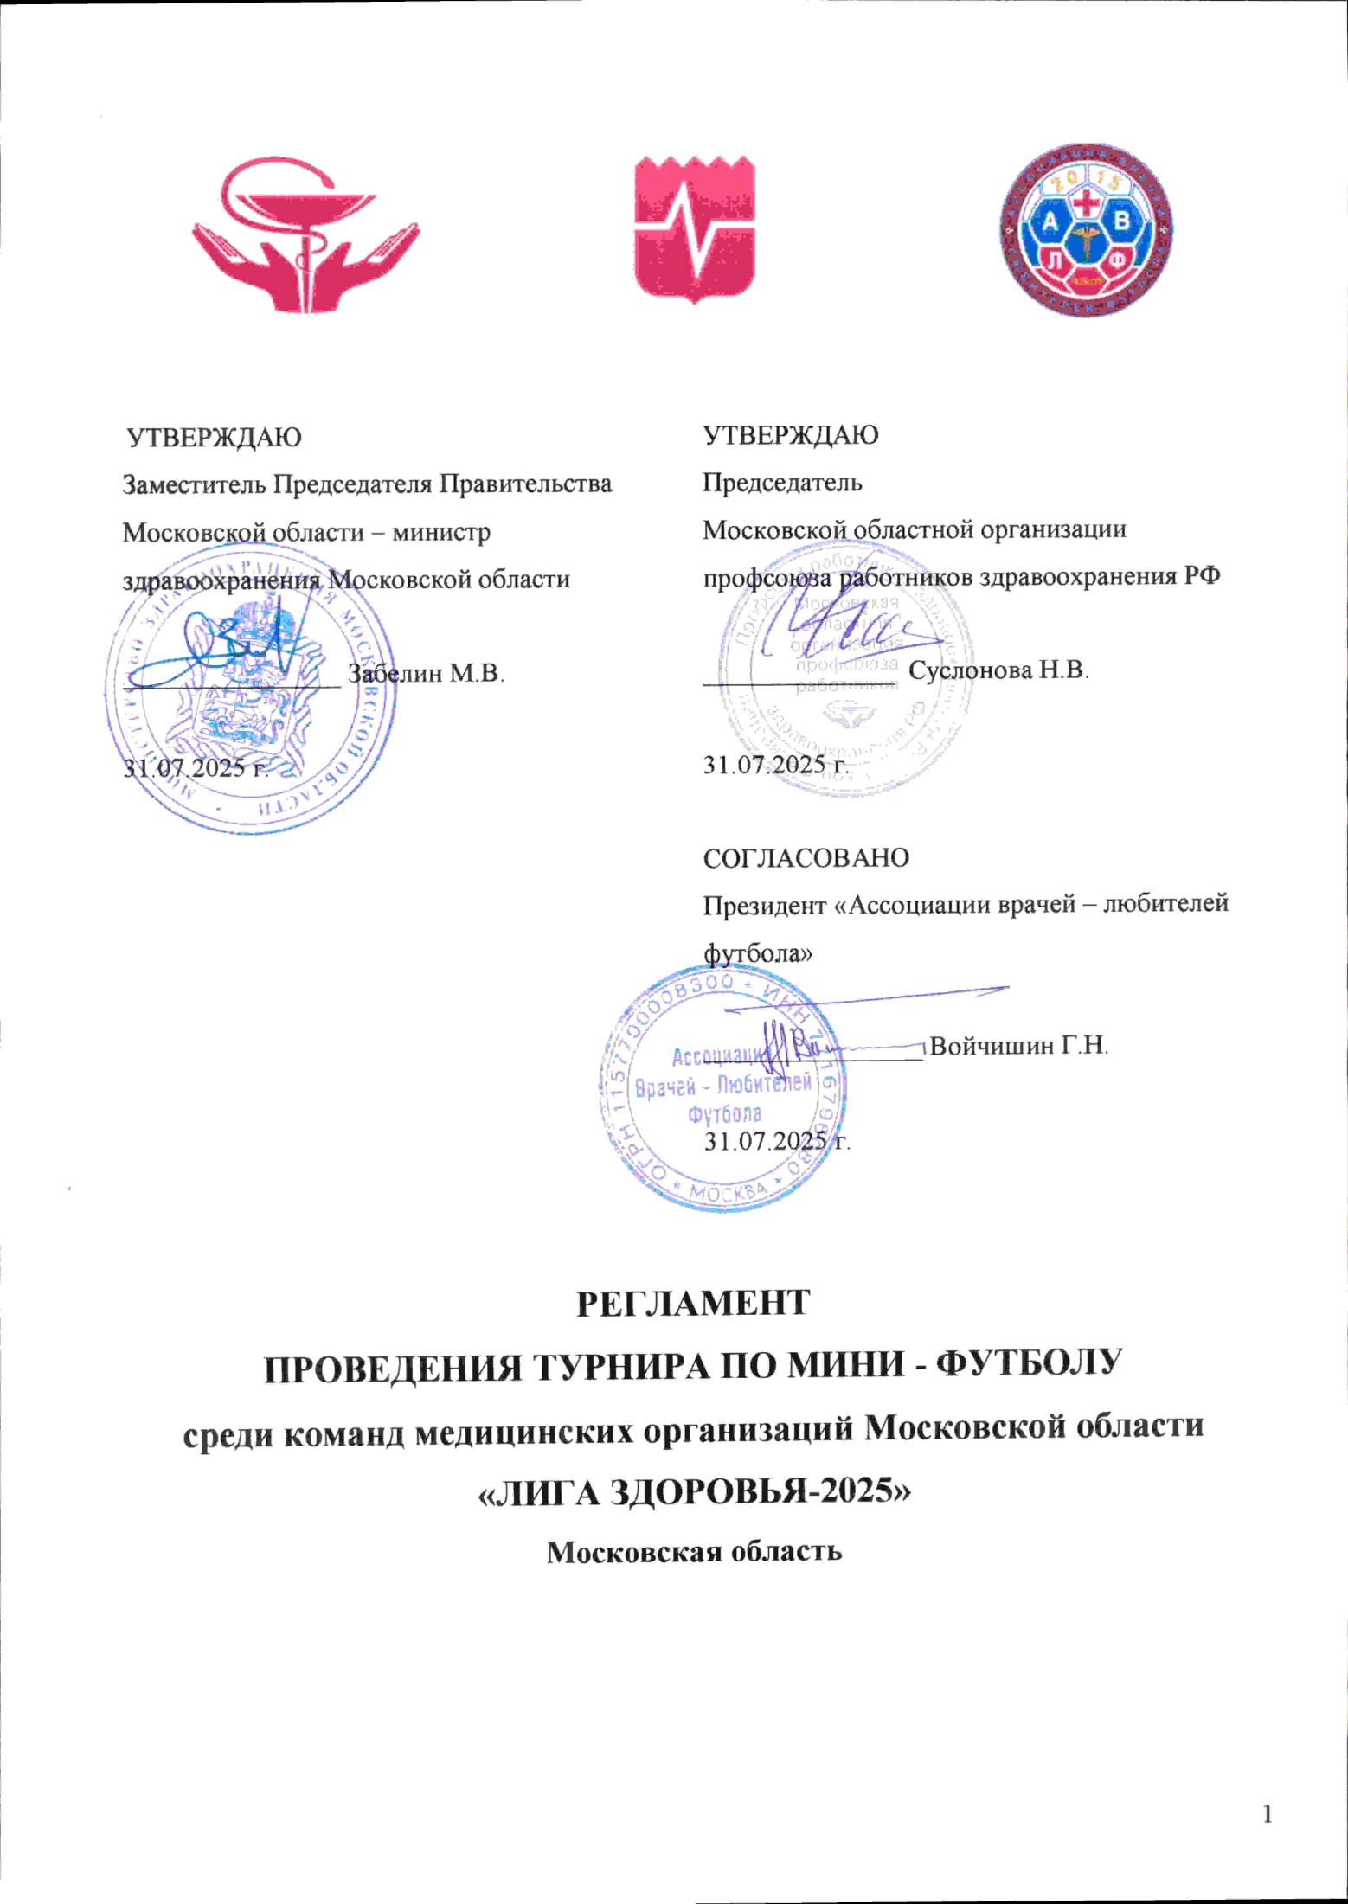

СОСТАВ ОРГАНИЗАЦИОННОГО КОМИТЕТА

Еременко Виталий Николаевич
председатель организационного комитета
+7-963-977-12-86
E-mail: mooprz-rf@yandex.ru

Войчишин Геннадий Николаевич
заместитель председателя организационного комитета

Семешкин Андрей Александрович
член организационного комитета

Кашина Алина Сергеевна
член организационного комитета

Колобаев Виктор Геннадьевич
главный судья турнира

1. ОБЩЕЕ ПОЛОЖЕНИЕ
Турнир по мини-футболу «ЛИГА ЗДОРОВЬЯ-2025» среди команд медицинских организаций Московской области (далее - Турнир) проводится Московской областной организацией профсоюза работников здравоохранения РФ, Министерством здравоохранения Московской области и «Ассоциацией Врачей Любителей Футбола» (АВЛФ) РФ.
2. ЦЕЛИ И ЗАДАЧИ
2.1. Турнир проводится с целью формирования здорового образа жизни в среде медицинских работников Московской области, вовлечения их в регулярные занятия физической культурой и спортом, совершенствования системы физкультурно-оздоровительной работы, дальнейшего развития спорта
2.2. Основными задачами проведения Турнира являются:
- пропаганда здорового образа жизни;
- развитие и популяризация мини-футбола;
- выявление сильнейших команд в сфере здравоохранения МО;
- поддержание соревновательного духа среди спортсменов;
- повышение сплоченности коллективов.
- организация досуга любителей футбола, пропаганда и формирование здорового образа жизни;
3. ОРГАНИЗАТОРЫ
3.1. Общую организацию Турнира осуществляет оргкомитет турнира созданный Московской областной организацией профсоюза работников здравоохранения РФ и «Ассоциацией Врачей Любителей Футбола» (АВЛФ) РФ.
3.2. Непосредственную организацию и проведение Турнира осуществляют члены оргкомитета и главный судья.
3.3. Вопросы, не оговоренные в данном Регламенте, рассматриваются в соответствии с правилами футбола ФИФА в их последней редакции и другими нормативными документами ФИФА, УЕФА и АМФР.

4. УЧАСТНИКИ
4.1. К участию в Турнире допускаются любительские футбольные команды, сформированные на базе медицинских организаций Московской области из числа сотрудников, членов Профсоюза в возрасте не менее 18 лет.
4.2. В случае выявления факта участия в Турнире игрока, не являющегося сотрудником данной медицинской организаций, команде, в составе которой выявлен такой игрок, засчитывается техническое поражение – 0:5 в данном матче. В случае повторного нарушения требований пункта 2.1 команда отстраняется от дальнейшего участия в Турнире, а результаты ранее проведенных матчей аннулируются.
4.3. В рамках Турнира соревнования будут проходить в формате «5+1» размер
мяча- 5. В заявку команды, могут быть включены игроки, которым на момент проведения Турнира исполнилось полных 18 лет.
4.4. В предварительную заявку на участие в Турнире (Приложение 1) включаются игроки, имеющие допуск врача.
4.5. Представитель команды вправе заявлять до 10 игроков, отмеченных в заявке с занесением в протокол имен, фамилий и номеров игроков. На скамейке запасных имеют право находиться только лица, внесенные в протокол матча.
4.6. Каждый футболист может быть заявлен только за одну команду, участвующую в Турнире.
5. ИГРОВАЯ ФОРМА
5.1. Игровая форма всех полевых игроков одной команды должна быть идентична, иметь четко видимый игровой номер, эстетичный (опрятный) внешний вид.
5.2. Цвета формы (футболка) двух, играющих между собой команд, должны контрастно по цвету отличаться друг от друга. Допускается использование цветных накидок (манишек – предоставляются оргкомитетом в числе 6 – 8 штук) поверх игровой формы.
5.3. В случае совпадения цветов игровой формы двух команд, участвующих в матче, право выбора цвета игровой формы остается за номинальным хозяином площадки в данном матче (команда, стоящая первой в календаре игр). Команда – соперница обязана обеспечить соблюдение требований п. 3.3.
5.4. Разрешенная обувь сороконожки или многошиповки (футбольные бутсы TF).
Игрок в бутсах к матчам не допускается.

5.5. Оргкомитет Турнира рекомендует всем игрокам использовать во время матчей щитки. Ответственность за травмы, полученные в игре без щитков, возлагается персонально на игроков.
6. СТРУКТУРА И УСЛОВИЯ ПРОВЕДЕНИЯ
6.1. Турнир проводится по упрощенным правилам футзала. Он проводится либо по круговой (в том числе с разделением на группы), либо по кубковой (play off), либо по смешанной схеме (круговой турнир в группах с последующими играми play off). Места команд в группах определяется по результатам жеребьевки, в том числе и онлайн. Окончательная схема проведения Турнира зависит от количества участвующих команд и определяется оргкомитетом.
6.2. Места команд при круговой схеме определяются по наибольшей сумме набранных очков во всех матчах. За победу начисляется 3 очка, за ничью - 1 очко, за проигрыш - 0 очков.
Если этот показатель равен, то преимущество имеют команды по следующим показателям:
- результатам игр между собой (число очков, разница забитых и пропущенных мячей);
- лучшей разности забитых и пропущенных мячей во всех встречах;
- наибольшему числу забитых мячей во всех встречах;
- наименьшему количеству очков, начисляемых футболистам и официальным лицам клубов за нарушение (желтая карточка – 1 очко, красная карточка – 3 очка);
- в случае равенства всех этих показателей преимущество команды определяется по жребию.
6.3. Команде, не явившейся на игру без уважительной причины или самовольно покинувшей площадку до окончания матча, засчитывается техническое поражение со счетом 0-5, а команде-сопернице засчитывается победа со счетом 5-0.
6.4. В матчах play off победителем становится команда, забившая к окончанию игрового времени больше мячей, чем соперник. В случае ничейного результата победитель определяется в серии послематчевых пенальти, согласно правилам игры. Команда, победившая в данном раунде play off, выходит в следующий этап Турнира, а победившая в финале, становится чемпионом.

7. ПОРЯДОК ОФОРМЛЕНИЯ ЗАЯВОЧНОЙ ДОКУМЕНТАЦИИ
7.1. Команды – участницы турнира должны до 15 августа 2025 года подтвердить организаторам своё участие в турнире и предоставить предварительную заявку (Приложение 1) на электронную почту: mooprz-rf@yandex.ru.
7.2. Копия основной заявки (Приложение №2) подается за 3 (три) дня до начала проведения Турнира, оригинал предоставляется во время регистрации команд в день проведения Турнира мандатной комиссии, но не позднее чем за 45 минут до его начала.
7.3. К основной заявке обязательно должен быть прикреплен скан-копия паспорта гражданина РФ (разворот с фотографией) каждого игрока, включенного в заявку (без указанного документа заявка будет недействительной).
7.4. В основную заявку разрешается включать ФИО не менее 6 и не более 10 игроков.
8. СУДЕЙСТВО
8.1. Судейство матчей Турнира будут осуществлять судьи, назначенные главным судьей чемпионата и согласованные с оргкомитетом. Непосредственное назначение судей на матчи осуществляет главный судья чемпионата.
8.2. Матч обслуживает судейская бригада в составе: судья в поле и судья-хронометрист.
8.3. Судья матча обязан проверять соответствие фамилий, внесенных в протокол матча, заявочным листам команд. Он несёт ответственность правомерность допуска футболистов к матчу.
8.4. Протокол матча, оформляется судьей-хронометристом.
8.5. В случае возникновения спорных ситуаций (дисциплинарные проступки футболистов, руководителей команд, случаи возникновения беспорядков среди зрителей до, вовремя или после матча и др.) во время проведения Турнира собирается КДК (контрольно-дисциплинарный комитет), состоящий из членов оргкомитета, главного судьи Турнира, представителей команд-участниц. Санкции за нарушение Правил игры, Положения и Регламента Турнира, недисциплинированное поведение игроков и руководителей команд налагаются в соответствии с дисциплинарным кодексом чемпионата.
9. ОРГАНИЗАЦИЯ МАТЧЕЙ И МЕСТ ПРОВЕДЕНИЯ
9.1. Турнир пройдет в период с 20 по 21 сентября 2025 года. Даты и место проведения Турнира определяются оргкомитетом после окончания сбора предварительных заявок. Сообщаются участникам заблаговременно.
9.2. Продолжительность матчей:
На предварительном этапе 20 сентября: два тайма по 7 мин «грязного» времени.
21 сентября. Групповой этап: - игра из одного тайма - 10 мин.
Игры плэй – офф 2 тайма по 10 мин.
9.3. Игрок, получивший в ходе матча красную карточку (как прямую, так и после двух желтых карточек), удаляется с данного матча, и пропускает следующую игру (за исключением случаев, принятых решением КДК).
9.4. Игрок, получивший две желтые карточки по сумме двух матчей, пропускает следующую игру.
9.5. Карточки «обнуляются» перед ½ финала.
9.6. Дирекция спортивного сооружения и организаторы Турнира обязаны обеспечить:
- футбольные площадки (4 шт.) с разметкой 20 м на 40 м, мини-футбольные воротами 2 х 3 м.;
- мячи, насос для мячей, накидки;
- раздевалки для игроков, оборудованные достаточным количеством мебели (стулья, вешалки и т.д.), душем;
- Судейскую комнату, рабочие места для секретарей и хронометриста;
- Звуковое сопровождение;
- Сопровождение волонтерами;
- Вода для судей и организаторов Турнира;
- Дежурство врача и специализированной скорой помощи.
10. УСЛОВИЯ ФИНАНСИРОВАНИЯ
10.1. Расходы, связанные с проведением и награждением победителей и призеров первенства, осуществляются за счет средств организаторов Турнира.
10.2. Расходы по командированию участников соревнований (проезд в оба направления, суточные в пути, проживание и питание в дни соревнований, обеспечение комплексной безопасности) несут командирующие организации в соответствии с требованиями и нормами, установленными действующим законодательством.
11. НАГРАЖДЕНИЕ
11.1. Команда, занявшая первое место в Турнире, становится победителем Турнира по мини-футболу «ЛИГА ЗДОРОВЬЯ-2025» среди команд медицинских организаций Московской области и награждается кубком за первое место, а игроки команд – медалями и памятными подарками.
11.2. Команды, занявшие второе и третье место, становятся серебряным и бронзовым призерами Турнира по мини-футболу «ЛИГА ЗДОРОВЬЯ-2025» среди команд медицинских организаций Московской области и награждаются кубками за второе и третье место, а игроки команд – медалями и памятными подарками.
11.3. Лучшие игроки Турнира по амплуа (вратарь, защитник, нападающий), а также лучший бомбардир и MVP (самый ценный игрок) Турнира, награждаются ценными призами.
11.4. Организаторы вправе самостоятельно учреждать дополнительные призы.
12. ОТВЕТСТВЕННОСТЬ ФУТБОЛИСТОВ,
СУДЕЙ, РУКОВОДИТЕЛЕЙ КОМАНД.
12.1. Футболисты, руководители команд, принимающие участие в турнире, обязаны выполнять требования Регламента, проявляя при этом высокую дисциплину, организованность, уважение по отношению друг к другу и зрителям, в соответствии с правилами «Fair-play». Руководители команд несут ответственность за поведение футболистов своей команды перед матчем, во время и после матча.
12.2. Руководители команд несут ответственность за недостоверное оформление заявочной документации, за соблюдение сроков дисквалификации игроков своей команды.
12.3. Футболисты, спортивная экипировка которых не соответствует Правилам игры, к матчу не допускаются.
12.4. Если матч по решению судьи был прекращен из-за недисциплинированного поведения футболистов одной из команд или ухода с поля команды или обеих команд, то на эти команды накладываются санкции, приведённые в п. 2.2 настоящего Регламента;
12.5. На команду, не явившуюся на игру, накладываются санкции, приведенные в п. 2.2 настоящего Регламента.
12.6. Право переноса матчей в случаях чрезвычайных обстоятельств, принадлежит только Главному судье турнира.
12.7. За грубые нарушения настоящего Регламента команда может быть исключена из состава участников турнира.
12.8. Игрокам и представителям команд строго запрещено:
- курение и распитие спиртных напитков на территории спортивного объекта;
- нарушение чистоты и порядка на территории спортивного объекта.
12.9. В случае нарушения требований пункта 10.8. игрок, либо представитель команды, могут быть дисквалифицированы решением КДК и отстранены от участия в матчах.
13. ЖАЛОБЫ И ПРОТЕСТЫ, ОБЖАЛОВАНИЕ РЕШЕНИЙ СУДЕЙ
13.1. Команды имеют право подать протест на факты действия или бездействия, связанные с соблюдением Правил игры и/или нарушающие Регламент о турнире.
13.2. Протесты, жалобы (апелляции) рассматриваются КДК.
13.3. Не принимаются к рассмотрению:
- несвоевременно поданные протесты и жалобы;
- протесты и жалобы, не зафиксированные в протоколе матча;
13.4. Представитель команды имеет право подать протест или жалобу после окончания матча, и обязан немедленно сообщить об этом главному судье матча. Подача протеста или жалобы (краткое их изложение) отражаются в протоколе матча. В содержании протеста или жалобы должны быть указаны причины, послужившие основанием к их подаче, а также подробно изложены обстоятельства, связанные с нарушением Регламента. Представитель команды-соперницы должен быть поставлен в известность о подаче протеста или жалобы сразу после окончания матча. В протокол матча вносится соответствующая запись. Протест или жалоба должны быть направлены в КДК в течение одного часа после окончания матча.
13.5. Протест и жалоба рассматриваются в течении одного часа или по мере необходимости с момента поступления всех материалов в КДК.
13.6. Лица, подавшие протест или жалобу, несут ответственность за достоверность и объективность сведений, содержащихся в протесте или жалобе. В случаях, если в протесте или жалобе содержатся ложные, искаженные сведения, а также, если в протокол матча внесена запись о подаче протеста или жалобы, но команда не предприняла дальнейших необходимых мер к их направлению, КДК вправе применить к футбольной команде и лицам, подавшим протест или жалобу, дисциплинарные санкции (дисквалификация, снятие с команды ранее набранных очков и др.).

Приложение 1
к Положению о проведении Турнира
по мини-футболу среди команд медицинских
организаций Московской области
«ЛИГА ЗДОРОВЬЯ-2025»

Предварительная заявка
на участие в Турнире по мини-футболу,
среди команд медицинских организаций Московской области
«ЛИГА ЗДОРОВЬЯ-2025»

от команды _______________________________________________________
(название команды)

медицинская организация ____________________________________________

№ п\п | Ф.И.О. | Дата  рождения | Должность | Допуск врача
1
2
3
4
5
6
7
8
9
10

Допущено _______ человек. Врач _____________________/____________/
(подпись, печать)
«____» _________________ 2025 г.

Капитан команды __________________________ /____________________/
телефон _____________________________

Председатель Профсоюза __________________________ /____________________/
телефон _____________________________

Приложение 2
к Положению о проведении Турнира
по мини-футболу среди команд медицинских
организаций Московской области
«ЛИГА ЗДОРОВЬЯ-2025»

ЗАЯВКА
на участие в Турнире по мини-футболу,
среди команд медицинских организаций Московской области
«ЛИГА ЗДОРОВЬЯ-2025»

от команды _______________________________________________________
(название команды)

медицинская организация ____________________________________________

№ п\п | Ф.И.О. | Дата  рождения | Должность | Допуск врача
1
2
3
4
5
6
7
8
9
10

Допущено _______ человек. Врач _____________________/____________/
(подпись, печать)
«____» _________________ 2025 г.

Капитан команды __________________________ /____________________/
телефон _____________________________

Председатель Профсоюза __________________________ /____________________/
телефон _____________________________

